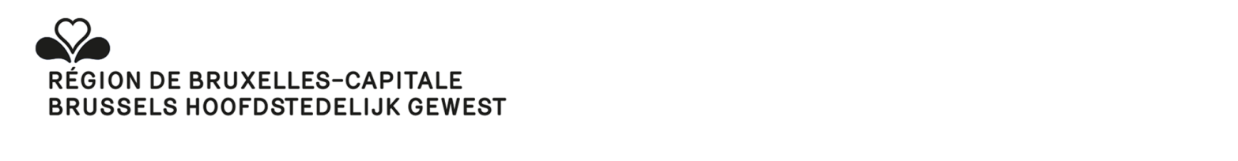

GEMEENTE …………………..
FORMULIER C12

GEMEENTERAADSVERKIEZINGEN VAN 14 OKTOBER 2018 VERKLARING VAN TAALAANHORIGHEID1

Ondergetekende, Mevr./Dhr2., wonende te

straat, nr bus

verklaart van de Nederlandse/Franse2 taalaanhorigheid te zijn

Gedaan te ……………………………………………….., op l l l . l l__l . 20l__l__l Handtekening,

Krachtens artikel 23bis van het Brussels Gemeentelijk Kieswetboek dient deze verklaring ook te worden ondertekend door:

- hetzij ten minste twee leden van de Brusselse Hoofdstedelijke Raad, die behoren tot de taalgroep waar de voordracht de belanghebbende bij indient.

Naam | Adres | Handtekening
 | hetzij ten minste twee aftredende gemeenteraadsleden, die behoren tot de taalgroep waar de voordracht de belanghebbende
- hetzij ten minste twee aftredende gemeenteraadsleden, die behoren tot de taalgroep waar de voordracht de bij indeelt, voor zover de taalaanhorigheid van deze leden werd vastgesteld, overeenkomstig de bepalingen van artikel 23bis.

Naam | Adres | Handtekening

1 Overeenkomstig artikel 23bis van het Brussels Gemeentelijk Kieswetboek kan er in de gemeenten van het Brussels Hoofdstdelijk Gewest in de voordrachten melding worden gemaakt van de taalaanhorigheid van de kandidaten.
2 Schrappen wat niet past.

- hetzij ten minste 100 gemeenteraadskiezers die behoren tot de taalgroep waar de voordracht de belanghebbende bij indeelt. De taalaanhorigheid van de gemeenteraadskiezers wordt bepaald door de taal waarin hun identiteitskaart opgemaakt is, of, wanneer zij in de twee talen opgemaakt is, door de taal van de specifieke vermeldingen die erop aangebracht zijn.

 | Naam | Adres | Handtekening
1
2
3
4
5
6
7
8
9
10
11
12
13
14
15
16
17
18
19
20
21
22
23
24
25

 | Naam | Adres | Handtekening
26
27
28
29
30
31
32
33
34
35
36
37
38
39
40
41
42
43
44
45
46
47
48
49
50
51
52
53
54
55

 | Naam | Adres | Handtekening
56
57
58
59
60
61
62
63
64
65
66
67
68
69
70
71
72
73
74
75
76
77
78
79
80
81
82
83
84
85

 | Naam | Adres | Handtekening
86
87
88
89
90
91
92
93
94
95
96
97
98
99
100

